Министерство цифрового развития, связи и массовых коммуникаций Российской Федерации

Ордена Трудового Красного Знамени

федеральное государственное бюджетное образовательное учреждение высшего образования

МОСКОВСКИЙ ТЕХНИЧЕСКИЙ УНИВЕРСИТЕТ СВЯЗИ И ИНФОРМАТИКИ

Кафедра «Математической кибернетики и информационных технологий»

Отчёт по практической работе на тему:

«Лабораторная работа №2 по дисциплине 'Программирование на Java»

Выполнил:

студент группы БВТ2201

Соколов Илья Сергеевич

Москва 2023

**Цель работы**: Целью данной лабораторной работы является разработка иерархии классов в соответствии с принципами объектно-ориентированного программирования (ООП) на языке Java. Классы будут представлять собой различные типы гаджетов, демонстрируя такие концепции, как абстракция, наследование, инкапсуляция и полиморфизм.

**Задание:**

**10 вариант**

Разработка иерархии классов для гаджетов, включая:

* Абстрактный класс "Gadget"
* Дочерние классы: "Watch" (Часы), "Smartphone" (Смартфон), "Laptop" (Ноутбук)
* Реализация всех принципов ООП
* Разработка конструкторов, геттеров и сеттеров
* Создание счетчика объектов

**Ход Работы:**

**Структура проекта:**

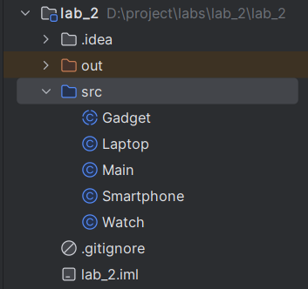

**Gadgets:**

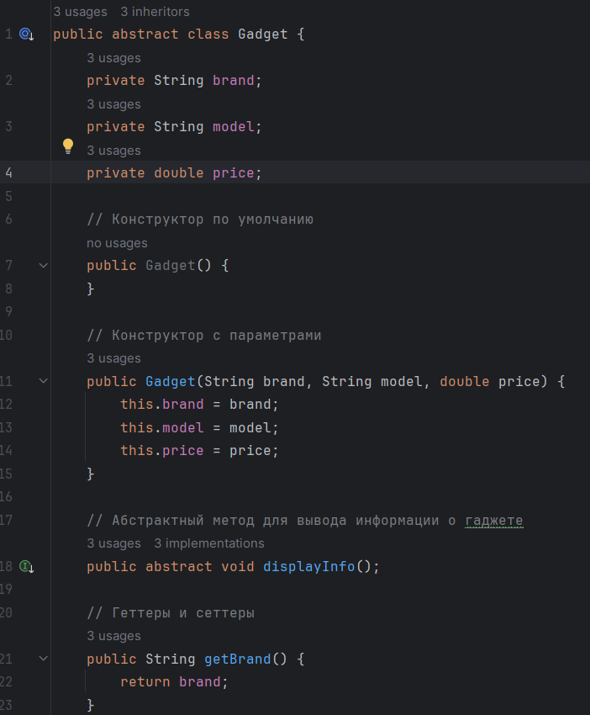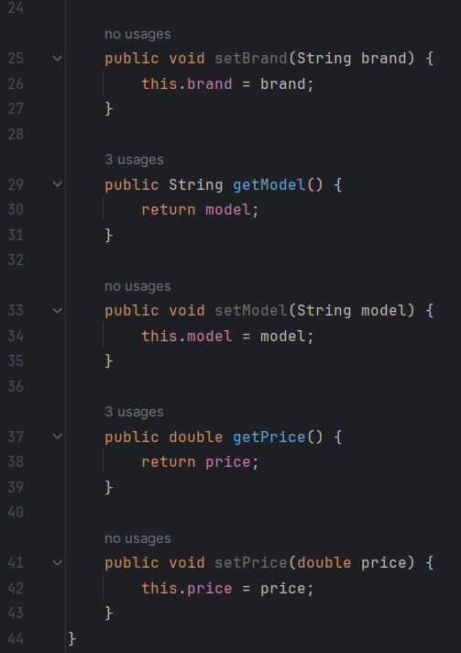

**Watchs:**

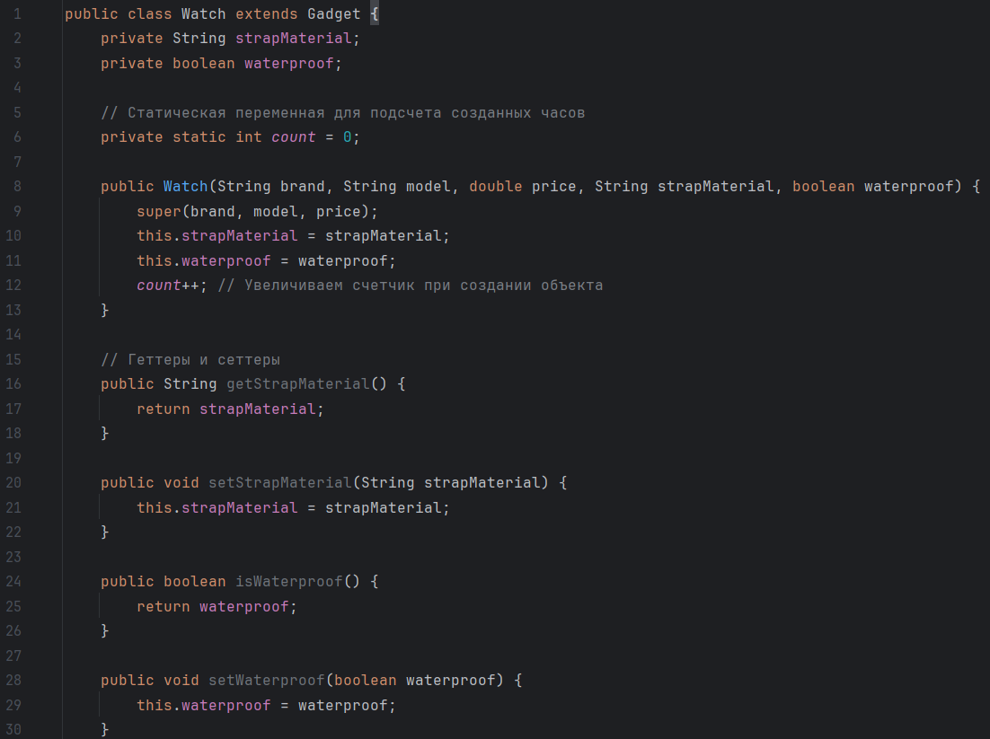

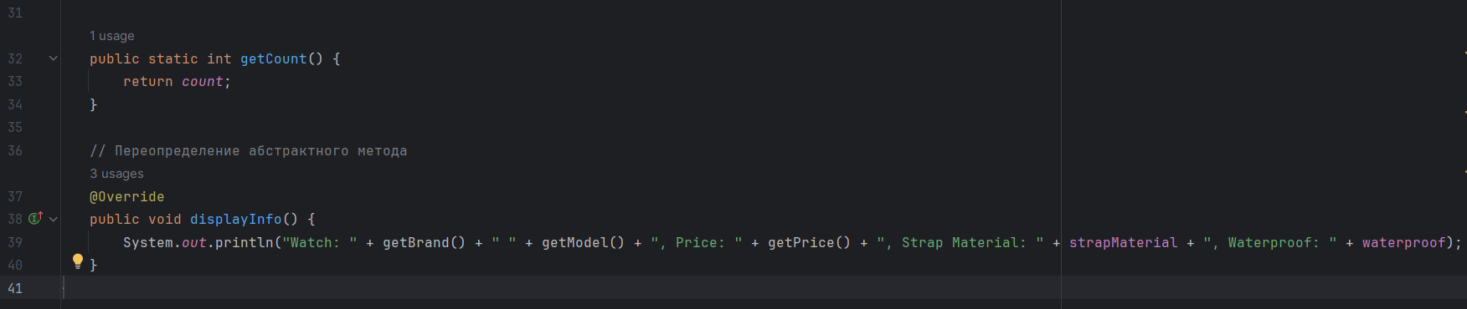

**Smartphones:**

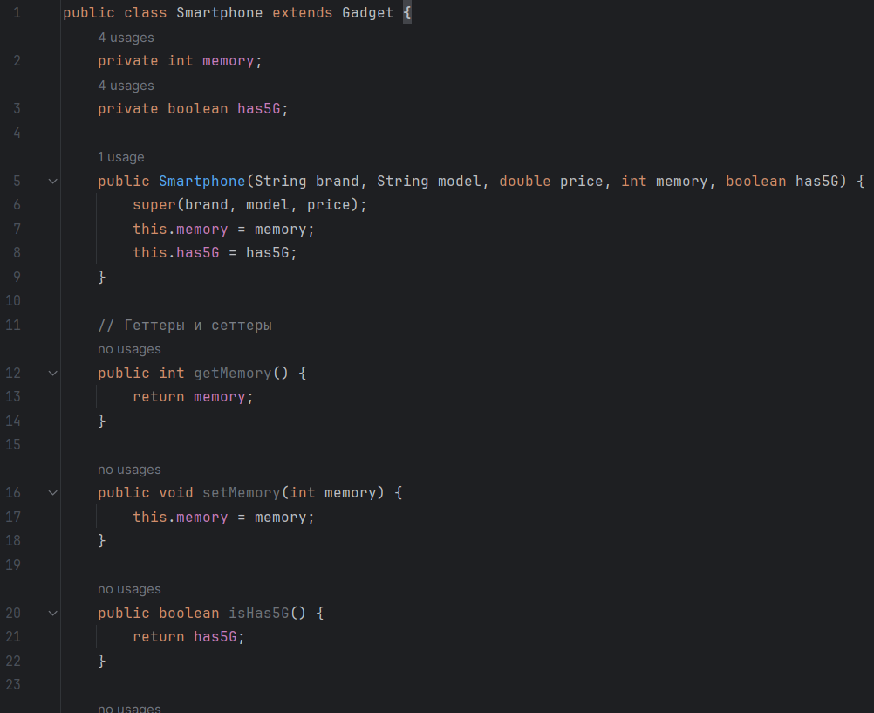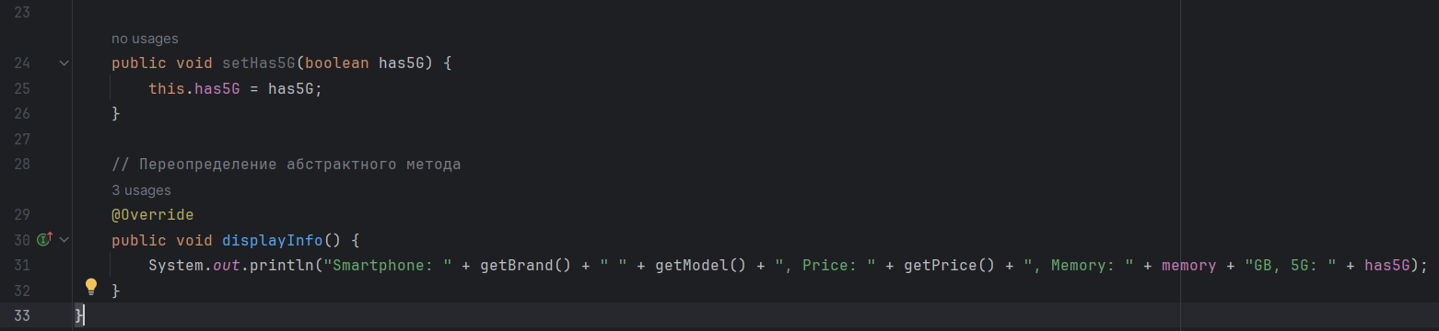

**Laptops:**

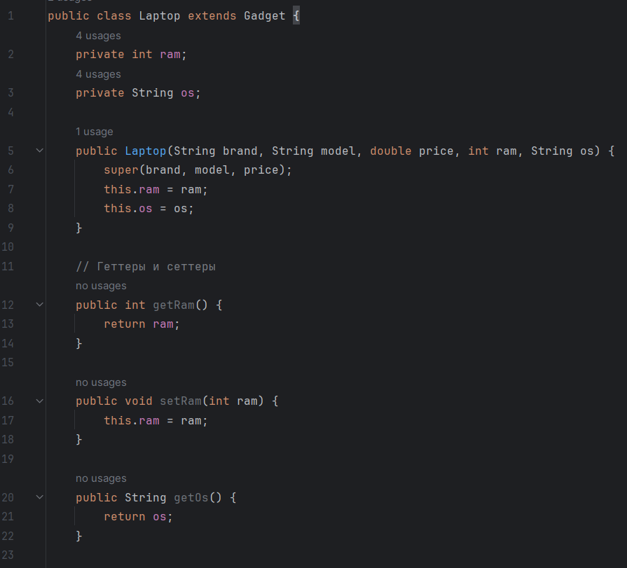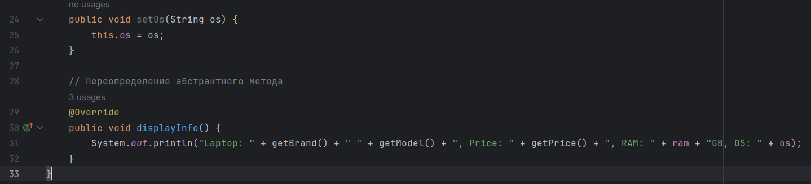

**Main:**

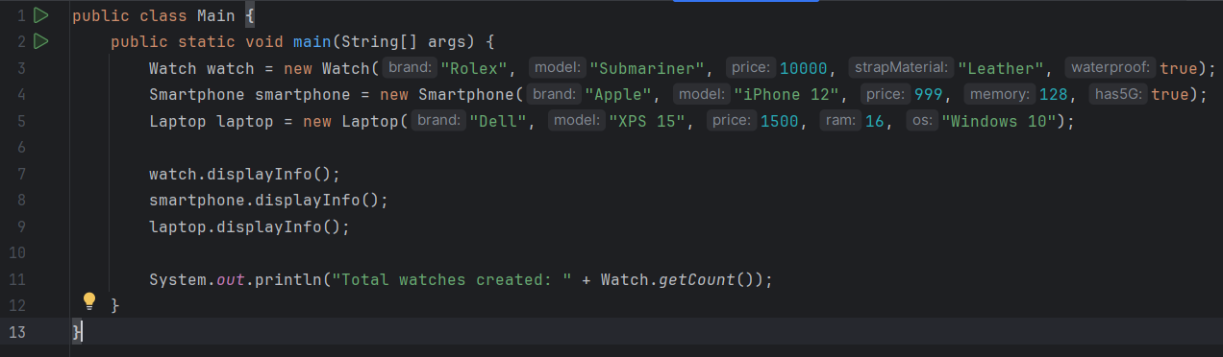

**Вывод:** В ходе этой лабораторной работы, мы научились применять основные принципы объектно-ориентированного программирования (ООП) в языке Java. Мы рассмотрели и реализовали такие ключевые концепции, как абстракция, инкапсуляция, полиморфизм и наследование, что является фундаментальной базой для создания гибких и масштабируемых программных систем.

**Литература:**

* "Java: Полное руководство" автор Герберт Шилдт.
* Онлайн-документация Java Oracle Java Documentation.